10.Niedźwiedź brunatny – Ciekawostki

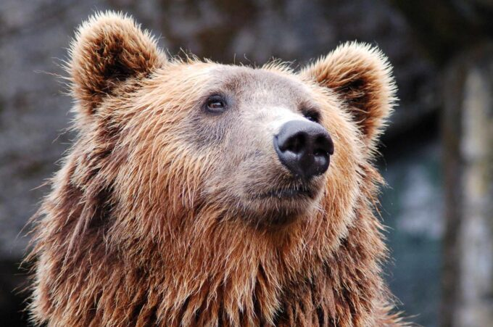
Niedźwiedź brunatny to drapieżnik, którego znajdziemy w Azji, Ameryce Północnej oraz północnych obszarach Europy. Mimo że w kulturze niedźwiedzie często przedstawiane są jako łagodne i niezdarne stworzenia, są bardzo niebezpieczne dla ludzi i zdecydowanie lepiej podziwiać je z daleka.
1. Niedźwiedzie brunatne jedzą wszystko, co znajdą oraz są w stanie upolować. Są to między innymi grzyby, nasiona, jaja ptaków, dżdżownice, małe leśne zwierzęta, ślimaki czy ryby. Oczywiście, uwielbiają również miód.
2. W szesnastym i siedemnastym wieku w Polsce organizowano szkoły dla niedźwiedzi. Akademia Smorgońska, która znajdowała się na terenie dzisiejszej Białorusi, była ośrodkiem, w którym Cyganie tresowali te zwierzęta.
3. W przeciwieństwie do większości ssaków, niedźwiedzie rozpoznają kolory. W naturze nic nie dzieje się bez przyczyny. Niedźwiedzie rozpoznawać barwy, ponieważ żywią się owocami i ta umiejętność pozwala im łatwo znaleźć je w liściach i trawie.
4. Niedźwiedzie mają lepszy węch niż człowiek, a nawet lepszy od psów. Dzięki temu, że ten zmysł jest u nich świetnie rozwinięty, mogą się porozumiewać ze sobą na poziomie zapachów.
5. Dorosłe samce niedźwiedzia brunatnego ważą nawet 800 kilogramów, a a ich samice około 500 kilogramów mniej.
https://fajnepodroze.pl/niedzwiedz-ciekawostki-informacje-fakty

